Муниципальное автономное дошкольное образовательное учреждение городского округа Королёв Московской области
«Детский сад общеразвивающего вида № 42 «Карусель»
141069, Московская область, г. Королёв, мкр-он Первомайский, ул. Советская, д 15А
тел.8(498)719-00-42

Мастер класс для родителей: «Лепка из соленого теста – это увлекательно!»

Составила и выполнила:
Воспитатель: Саитова Людмила Владимировна

Королёв, 2019
Мастер класс для родителей: «Лепка из соленого теста – это увлекательно!»
Саитова Людмила Владимировна.
Цель:
Познакомить родителей с приёмами изображения, научить использовать знания и умения работе с детьми в домашних условиях, рассказать о необходимости совместной деятельности в продуктивной и другой творческой работе.
Задачи:
Познакомить с технологическими возможностями этого материала.
Вызвать интерес к данному виду деятельности. Познакомить с историей возникновения солёного теста и техническими возможностями этого материала. Заинтересовать и вовлечь родителей в совместную досуговую деятельность с детьми.
Предварительная работа: личные беседы с родителями, информация в папках-передвижках, консультации для родителей.
Лепка - любимое и увлекательное занятие детей и многих взрослых. Можно лепить по старинке - из глины и пластилина, но интересно попробовать и что-то новое - например, соленое тесто. Поделки из соленого теста легкие, прочные и очень дешевые, а слепить из него можно всё, что угодно. Если вы хоть раз в жизни видели изделие из теста, то согласитесь, что они способны вызвать улыбку, даже если у вас не очень хорошее настроение. Сделанные вручную вещи высоко ценятся в современном мире: ведь именно благодаря им, развивается творчество и воображение. Настенные украшения, забавные игрушки, детские игры, сувениры и сюрпризы-все это можно сделать из соленого теста.
История возникновения соленого теста.
Когда-то давным-давно, в седую старину, люди начали лепить хлебные лепешки из муки и воды и обжигать их на раскаленных камнях. Потом, в Вавилоне, появились печи для хлеба, и на смену хлебным лепешкам пришли первые караваи. Древние египтяне приблизительно 5 тысяч лет назад знали много рецептов теста и выпекали уже 30 различных сортов хлеба (4). Древние инки лепили из теста фигуры людей и животных и затем приносили их в жертву. Так из теста стали выпекать не только хлеб, но и декоративные изделия, которыми стали украшать различные религиозные фигурки из народных сказаний. Еще древние египтяне, греки и римляне использовали для преклонения перед своими божествами фигурки из теста. В Китае, начиная с XVII века, делали марионетки из теста. В России на Рождество в Вологодской, Архангельской, Олонецкой губерниях пекли из пшеничного теста «коровок», «бычков», «петушков», «свинок», «козочек» в знак того, чтобы на дворе было побольше «животинки». Эти печенья дарили родным, соседям, украшали окна. Чтобы сохранить их от насекомых и поедания их мышами, в тесто добавляли большое количество соли - так возникло соленое тесто.
Материалы и техника изготовления.
Соленое тесто - доступный всем, дешевый и легкий в освоении материал, его можно хранить в холодильнике, а, значит, заготавливать впрок. Тесто можно окрашивать, добавляя краски при замешивании и получая цветную массу, после обжига и сушки изделия из теста затвердевают и могут храниться долго, но они боятся воды. Соленое тесто в последние годы стало популярным материалом для лепки: оно очень эластично, его легко обрабатывать, изделия из него долговечны, а работа с соленым тестом доставляет удовольствие и радость.

Рецепт
- Возьмите миску.
- Высыпьте стакан муки.
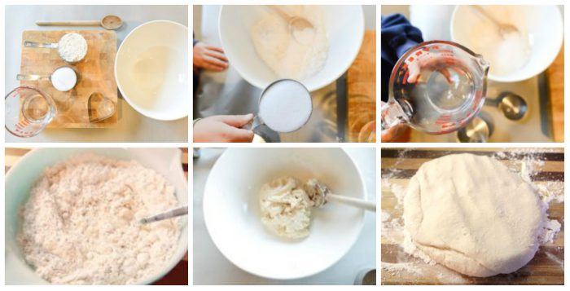
- Добавьте стакан экстра соли.
- Залейте холодной водой.
- Вымешайте тесто.
Готовое солёное тесто не должно липнуть к рукам или рассыпаться. Оно должно быть крутым и удобным для лепки.

Как сушить солёное тесто?
Есть два самых распространённых способа сушки солёного теста. Первый способ: готовая поделка высохнет сама. Главное, чтобы на неё не попадали прямые солнечные лучи, иначе – она потрескается. Поделку можно положить на ровную поверхность и подождать несколько дней. Второй способ: готовая поделка сушиться в духовке от 3 до 6 часов (в зависимости от размера поделки). Сушка происходит подходами с перерывами. Один подход составляет 1-2 часа. Для быстрой сушки за один подход установите 75-100 градусов в духовом шкафу, и тогда, поделка высохнет за час. При температуре 120 градусов поделка высохнет за 30 минут, но лучше сушить естественным способом.

Как красить солёное тесто?
Есть два самых распространённых способа окраски солёного теста. Первый способ: готовую поделку после сушки раскрашивают акриловыми красками либо гуашью, используя кисточку. Второй способ: пищевые красители разводят в воде, затем добавляют во время приготовления теста. Когда поделка полностью окрашена и просушена, её обязательно следует покрыть прозрачным маникюрным либо мебельным лаком в 2-3 слоя. Каждый слой перед нанесением следующего должен просохнуть. Таким способом поделка сохранится долгое время.

Розы из солёного теста
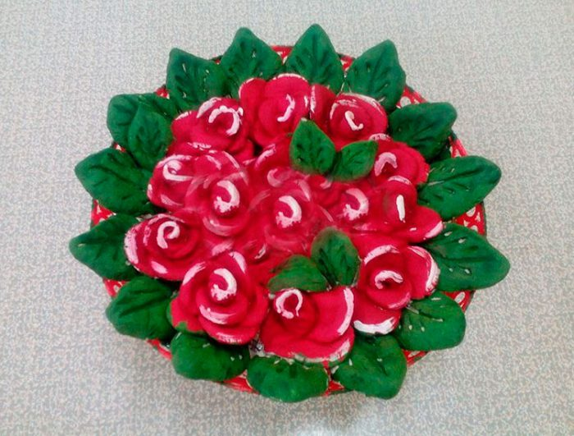
Вам понадобится: солёное тесто, фольга, ваза для конфет либо похожая пластиковая ёмкость, гуашь, кисточка, прозрачный маникюрный лак, дощечка для лепки, ножик либо стек.

Мастер-класс
- Заполните фольгой вазу.
- Скатайте шарики. Для одной розы понадобится 5 шариков, для листочка – 1 шарик.
- Слепите листочки, стеком нарисуйте полосы.
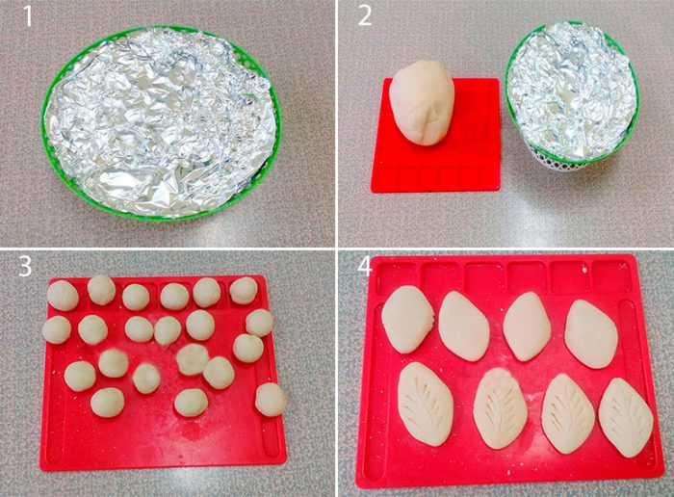
- Сделайте из шариков лепёшки и сформируйте розу. Одну лепёшку скрутите в трубочку, затем прикрепляйте по разным сторонам лепёшки, формируя лепестки.
- Прикрепите к фольге розочки и листочки.
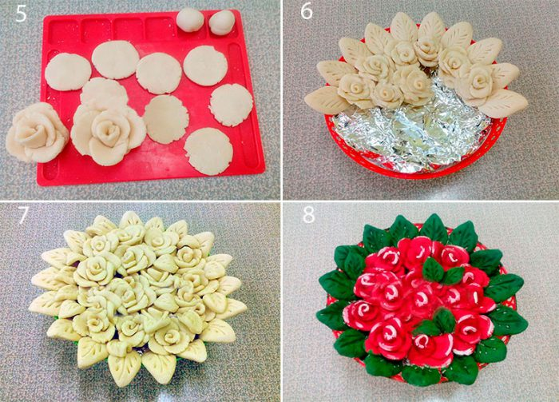
- Высушите поделку.
- Раскрасьте поделку и дождитесь полного высыхания.
- Покройте поделку лаком и дождитесь полного высыхания.
Рефлексия: дискуссия по результатам совместной деятельности.
Что понравилось?
Что показалось трудным?
Какие эмоции вы испытывали при изготовлении поделки?
Итог:
Чаще всего родители бывают пассивными слушателями и зрителями, что совершенно не устраивает меня как педагога. Попробовала нетрадиционные формы. И пришла к выводу: чем чаще мы ставим родителей в активную позицию, тем выше результат нашей работы.
Я поставила перед собой цель - довести до родителей значение лепки для детей, способствующей всестороннему развитию ребенка; формировать осознанную психолого-педагогическую компетентность родителей в процессе взаимодействия: ребенок-взрослый; реализовать принцип активного участия родителей в данном процессе.
Форма взаимодействия с родителями через мастер-класс позволила осуществить индивидуальный подход к формированию важности данной темы, повышению педагогического мастерства, интереса родителей к данной проблеме.
Основной целью моей работы я считаю необходимость развивать у родителей представление о лепке, как о способе реализации потенциальных возможностей детей через технологию мастер-класса.
Мастер-класс-это новая форма взаимодействия с родителями, поэтому особенно привлекательна для родителей. Они с удовольствием являются участниками таких мероприятий.
Благодарю Вас за участие, надеюсь, что мой мастер – класс вам понравился, и Вы с удовольствием будете заниматься этим дома в кругу своей семьи.

